Laporan Elementary os

Dibuat Oleh : Yuda Setya Hari Pradana

Digunakan Untuk Memenuhi Persyaratan Dalam Mengikuti Sesi Berikutnya dalam E-Training Sistem Operasi GNU/Linux

Elementary OS merupakan sebuah distro linux berbasiskan [Ubuntu](https://id.wikipedia.org/wiki/Ubuntu). Distro ini menggunakan desktop manager-nya sendiri yang bernama Pantheon dan terintegrasi dengan aplikasi bawaan elementary OS lainnya, seperti Plank (sebuah dock-bar berbasiskan Docky), peramban web GNOME Web, dan Scratch (Teks editor yang sederhana). Distro ini menggunakan Gala sebagai Window Managernya, yang berbasiskan pada Mutter Windows Manager.

Distro ini pada awalnya bermula dari sepaket tema dan aplikasi-aplikasi yang ditujukan untuk Ubuntu, namun kemudian berubah fungsi menjadi sebuah distro linux tersendiri. Sebagai turunan dari Ubuntu, distro ini kompatibel dengan repositori dan paket-paket milik Ubuntu. Distro ini juga menggunakan software center milik Ubuntu untuk menangani pemasangan dan pencopotan perangkat lunak, meskipun software center elemetary sendiri sedang dalam pengerjaan. Tampilan antar mukanya dibuat agar terlihat intuitif bagi pengguna-pengguna baru tanpa menggunakan banyak sumber daya dan dengan desain yang serupa dengan sistem operasi [OS X](https://id.wikipedia.org/wiki/OS_X) dari [Apple](https://id.wikipedia.org/wiki/Apple_Inc.)

**Jenis - Jenis Elementary OS**

**Jupiter - 0.1**

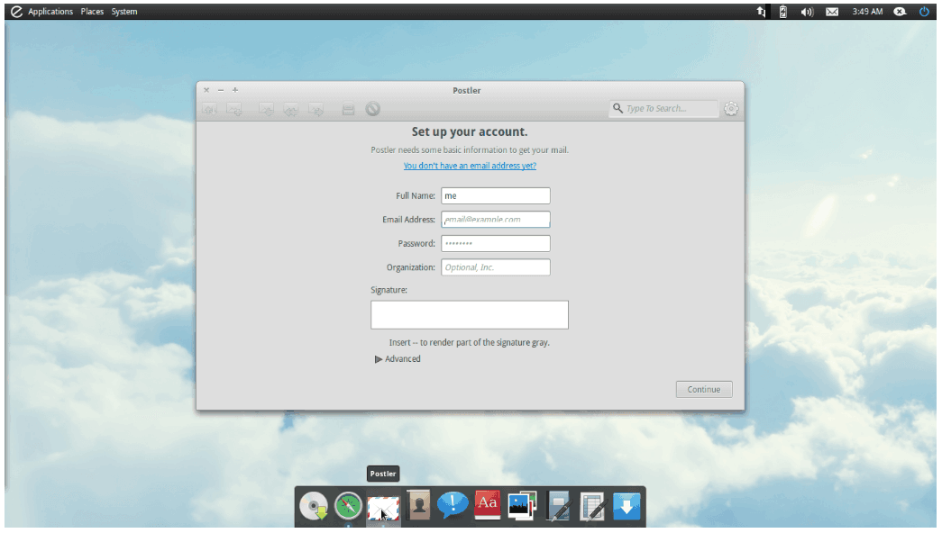

Jupiter merupakan versi pertama yang dirilis pada tanggal 31 Maret 2011, pada versi awal ini Elementary OS Jupiter dibangun dengan basis Ubuntu 10.10.

**Luna - 0.2**

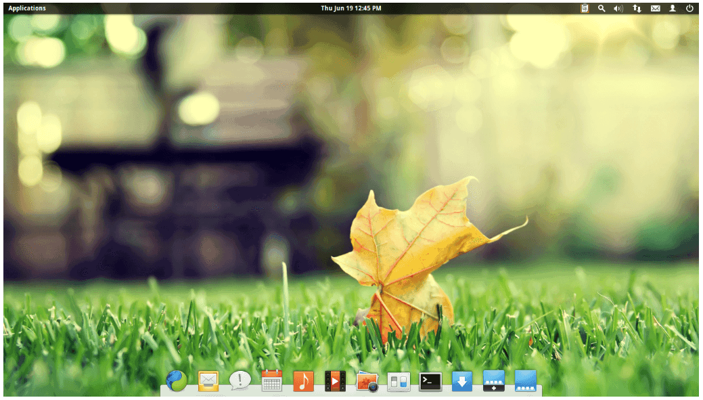

Luna merupakan versi Elementary OS kedua yang dirilis versi Beta -nya pertama kali pada bulan November 2012 atau sekitar satu bulan setelah pemberhantian Jupiter.

**Freya - 0.3**

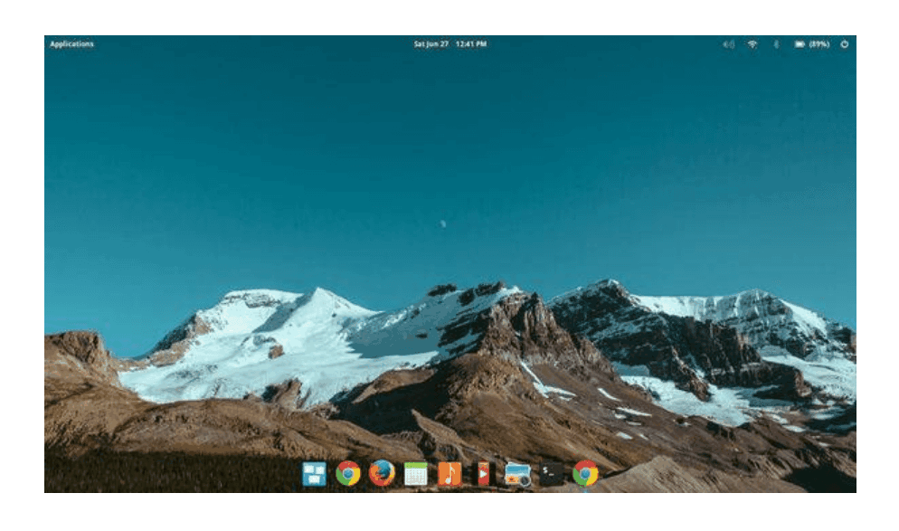

Selang dua tahun setelah perilisan versi stabilnya, pada tanggal 11 April 2015.

Di rilis Elementary OS Freya dengan berbagai peningkatan serta update fitur dan aplikas di dalamnya.

Pada versi ini menggunakan Basis Ubuntu 14.04 LTS yang menggunakan Kernel Linux versi 3.16.0-34.

**4.Loki - 0.4**

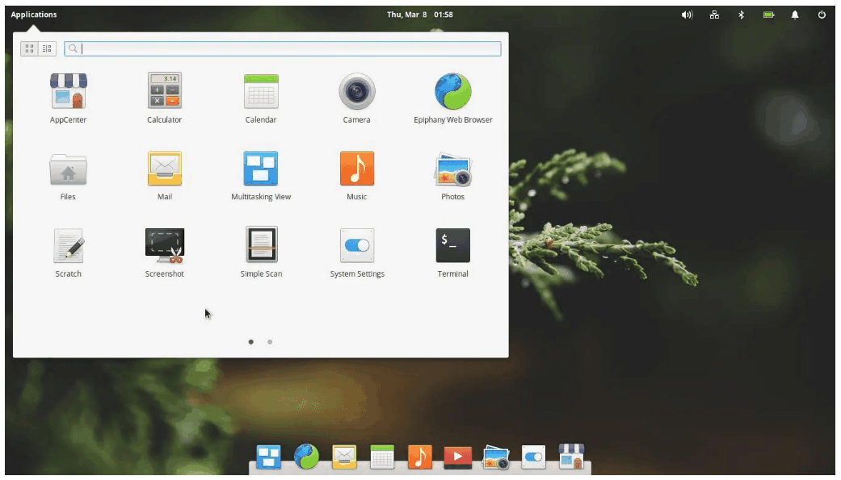

Elementary OS Loki dibangun dengan basis Ubuntu 16.04 LTS Xenial Xerius  yang menggunakan kernel Linux 4.4.0-36.

**Juno - 5.0**

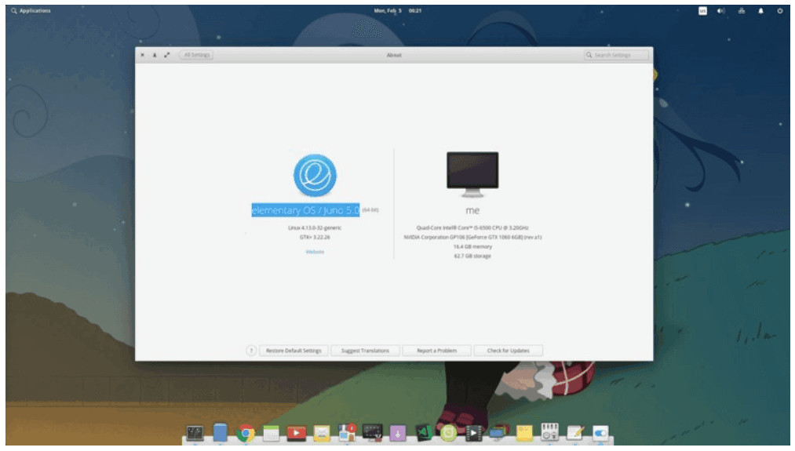

Ini merupakan update ke 5 dari elementary OS, Juno menawarkan berbagai tampilan baru yang lebih elegan dan mirip dengan MacOS X. Versi ini pertama kali di rilis pada tanggal 16 Oktober 2018, dibangun dengan basis Ubuntu 18.04 Bionic. Pada bulan November atau 1 Bulan pertama setela perilisannya, versi ini sudah diunduh hingga 160.000 kali.

Pada seri ini dianggaap sebagai update dan perbaikan yang lebih sempurna dari versi sebelumnya yaitu Loki.

**Hera - 5.1**

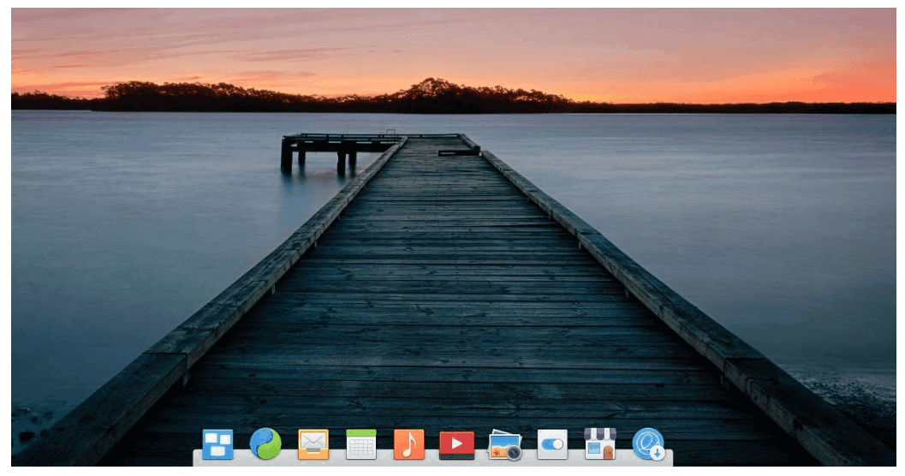

Terakhir adalah Hera, ini merupakan versi terbaru dari [Elementary OS](https://en.wikipedia.org/wiki/Elementary_OS) yang pertama kali di rilis pada tanggal 3 December 2019.